**git – Branches**

**1. CONFIGURACIÓN BÁSICA**

**1.1. Instala git**



**1.2. Configurar usuario**

Configura tu usuario proporcionando Nombre, Apellidos y correo



**1.3. Comprueba la instalación**

Ejecuta el comando y copia el resultado



**1.4. Crear un repositorio**

En la home de alumno, (importante), crea un repositorio git e ignora las advertencias (en amarillo)



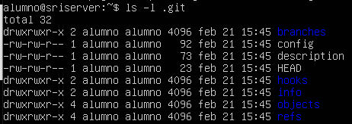

**1.5. Estado de Git**

Muestra el estado de la instalación de git

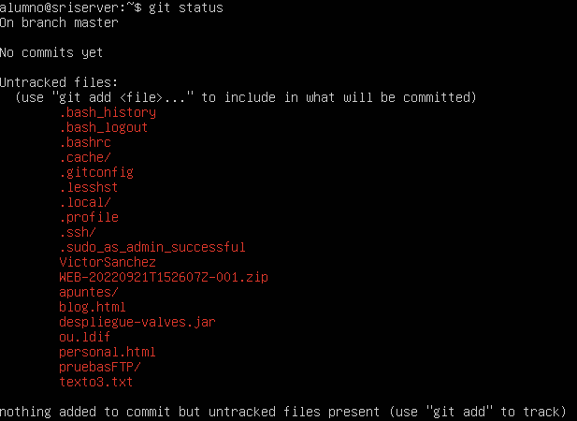

¿qué información devuelve el comando?  
El comando "git status" muestra información sobre el estado actual de la rama (branch) actual en el repositorio de Git.

¿Por qué aparecen esos ficheros y no otros?  
Los archivos que están listados en la salida de "git status" no son necesariamente todos los archivos en el repositorio. Solo se muestran los archivos que han sido modificados o agregados desde el último commit o que no están siendo seguidos por Git.

**1.6. Repositorio Local**

Repite los pasos 1.4 y 1.5 pero lanzando el comando desde el directorio /etc. Pega los primeros resultados.

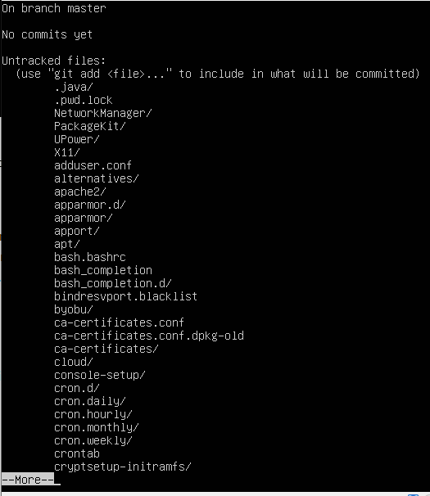

**1.7. Seguridad**

¿Por qué has necesitado permisos sudo en el paso anterior?   
Porque estamos logeados como ‘alumno’ y no como ‘root’ por lo que carecemos de permisos.

¿Qué significa la nueva advertencia que aparece?

¿Cómo puedes hacer para que no aparezca?

**2. INDEX/COMMIT**

**2.1. Crear fichero readme.md**

Crea un fichero en el home e incluye una línea con un título. Visualiza el estado de git en tu home.   


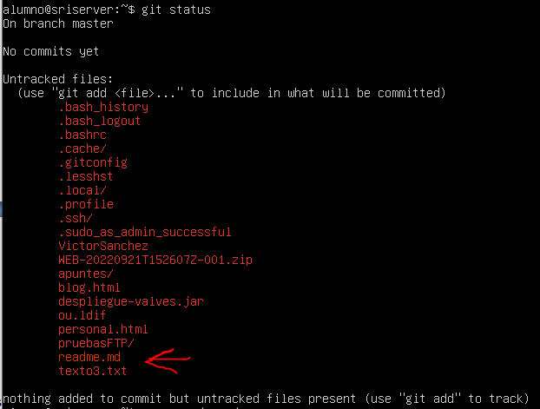

¿Qué cambios observas frente al paso 1.5?  
Que aparece el fichero readme que acabamos de crear

**2.2. Añadir el fichero al Índice**

Añade el nuevo fichero al repositorio (INDEX) y observa el resultado. Verás ficheros en dos colores: verde y rojo. ¿qué significan cada uno?

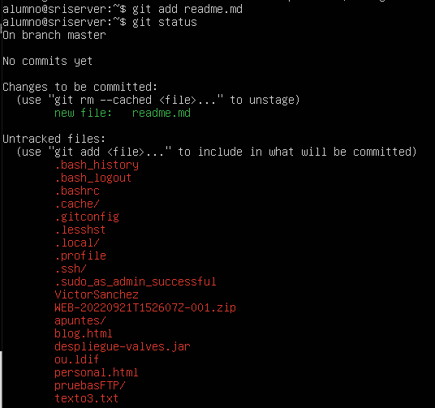

Los archivos en verde están listos para ser confirmados en el próximo commit, mientras que los archivos en rojo aún necesitan ser agregados a la zona de preparación antes de poder ser confirmados.

**2.3. Primer Commit**

Realiza el commit del repositorio.

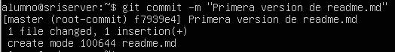

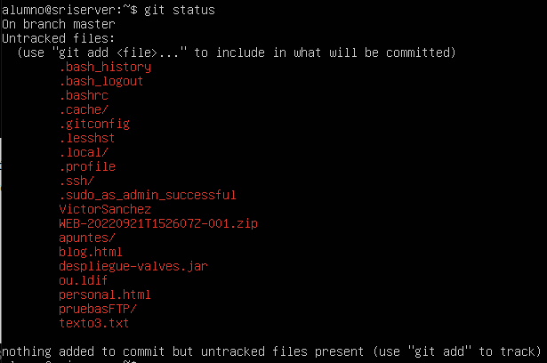

**¿Qué significa el valor que aparece entre corchetes []?**   
La línea "[master (root-commit) f7939e4]" indica que has hecho un commit en la rama "master" y que es el primer commit en esa rama. Además, muestra el identificador único (hash) que se ha asignado a este commit.

**¿Qué ha pasado con el fichero readme.md?**  
No aparece en el listado que muestra git status porque ya se ha agregado a la zona de preparación (staging area) y se ha confirmado en el repositorio como parte del commit.

**2.4. Cambios al Fichero**

Edita el fichero readme.md para cambiar el texto de la primera línea y visualiza el nuevo estado del repositorio git. ¿Qué ha ocurrido?

´

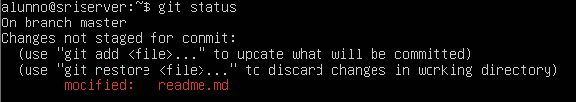

Que hemos realizado una modificación en el archivo readme.md, el cual ya habiamos subido al repositorio, al hacer este cambio, el archivo vuelve a la fase en la que tenemos que hacer git add y git commit para actualizarlo en el repositorio.

**2.5. Análisis de Diferencias**

Ejecuta el comando para ver las diferencias entre las dos versiones del fichero controladas por git. ¿qué significan los signos “-“ y “+” delante de las líneas de texto?

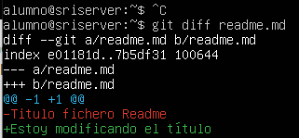

El signo "-" (menos) indica que una línea fue eliminada del archivo o del estado anterior.

El signo "+" (más) indica que una línea fue agregada al archivo o al estado actual.

**2.6. Incorporar ficheros al Índice**

Vuelve a añadir el fichero al INDEX y muestra el estado $ git add readme.md 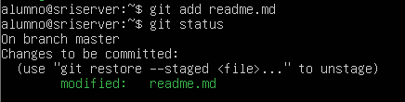  
  
Crea un fichero con tu nombre en tu home y añádelo también al index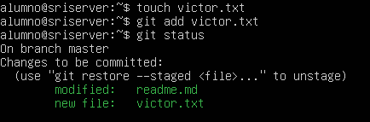

**2.7. Commit Realiza un nuevo commit.**

Realiza un nuevo commit. Observa que el commit “limpia” TODOS los archivos del índice.

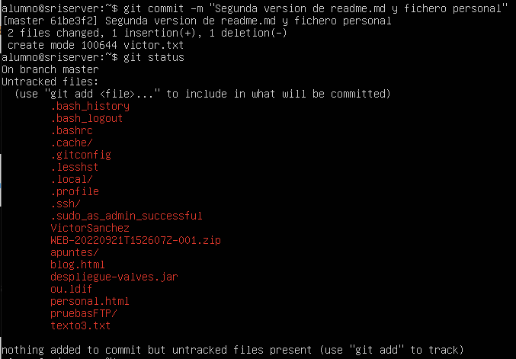  
¿Qué tendrías que hacer para lograr el commit de un solo fichero?  
Usar el comando git add sólo al fichero que quiero hacer commit posteriormente.

**3. CREACIÓN DE UNA RAMA (BRANCH**)

**3.1. Crear Branch**

Crea la rama feature1 y visualiza el resultado. ¿Qué significa el * y el color de las ramas?

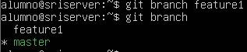

El asterisco (*) indica la rama actual en la que te encuentras trabajando actualmente.  
Las ramas en verde son ramas locales, existen solo en el repositorio local y que no se han sincronizado con un repositorio remoto.  
Las ramas en rojo son ramas remotas, existen en el repositorio remoto y que se han descargado en el repositorio local.

**3.2. Cambiar de Branch**

Cambia a la nueva rama. ¿qué ves ahora?

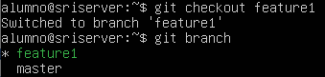

**3.3. Modificación del Fichero**

Edita el fichero readme.md para añadir una nueva línea debajo de la anterior y comprueba el estado.



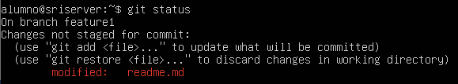

**3.4. Commit en la Nueva Rama**

Añade el fichero al Índice y realiza el commit. Con este nuevo commit hemos creado una rama del repositorio.

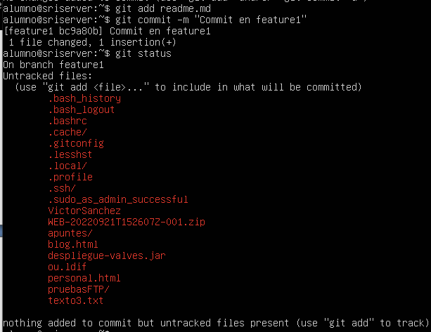

**3.5. Versión Rama Master**

Volvamos a la rama principal: pasamos del f1 al c1. Visualiza el fichero.







¿**qué ha ocurrido?**  
Que la segunda línea que añadimos previamente ha sido commiteada en la rama ‘feature1’ y no en la rama ‘master’ por lo que el archivo readme.md de la rama ‘master’ no presenta este cambio.

**4. GESTIÓN DE RAMAS**

**4.1. Crear una Nueva Rama feature2**

Verifica que estás sobre la rama master y crea una nueva rama, y comprueba que estás sobre ella. El comando checkout con la opción -b crea una rama si no existe

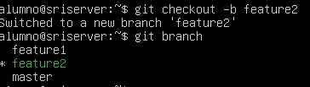

**4.2. Commit Fichero con feature2**

Modifica de nuevo el fichero readme.md (simulando un cambio en el código): Añade el fichero al índice y realiza un commit.

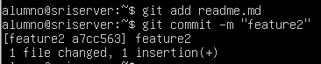

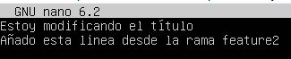

Muestra la primera línea del status. ¿Qué información ves?

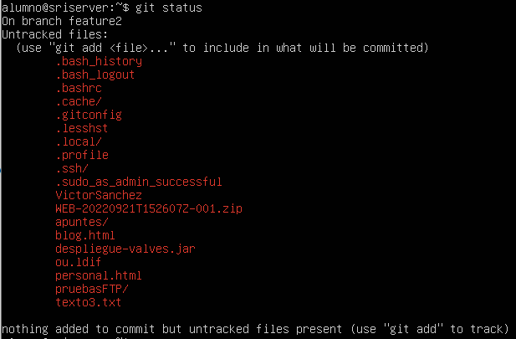

**4.3. Cambio a feature1**

Cambia a la rama “feature1” y comprueba la versión del fichero



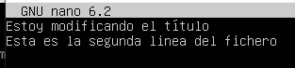

No se muestra el cambio realizado en la rama ‘feature2’, lo cual es correcto.